苗栗縣私立中興高級商工職業學校
102學年度第二學期『高中職適性學習社區教育資源均質化』計劃
高職體驗課程-活動照片(一)
一、時間：103年06月12日（星期三） 上午
- 地點：中興商工活動中心及各科專業實習工場
- 主持人：葉校長宗融
<節目開始前的就緒動作>
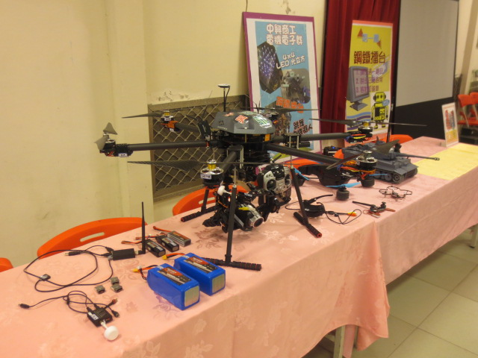 | 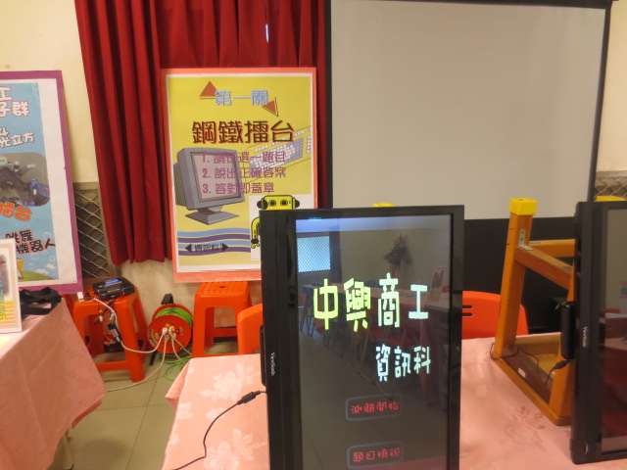
資訊科靜態展示 | 資訊科靜態展示
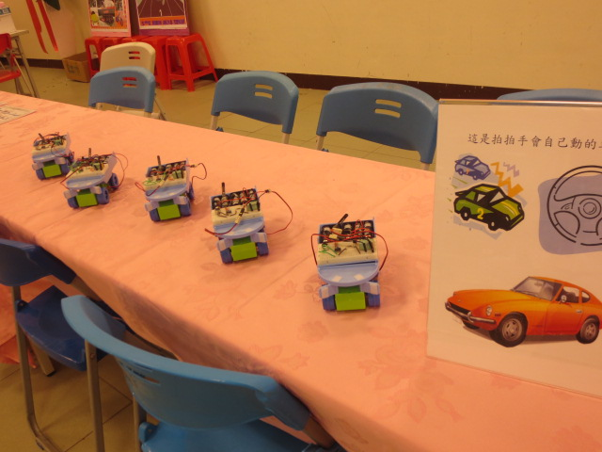 | 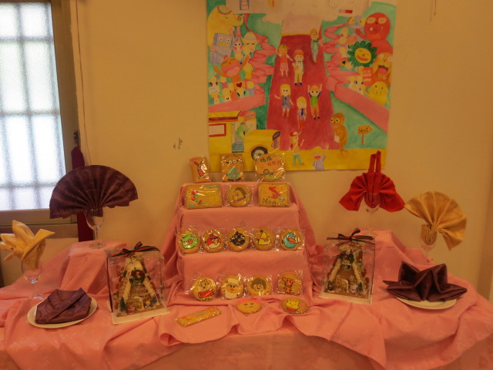
汽車科靜態展示 | 餐飲科靜態展示
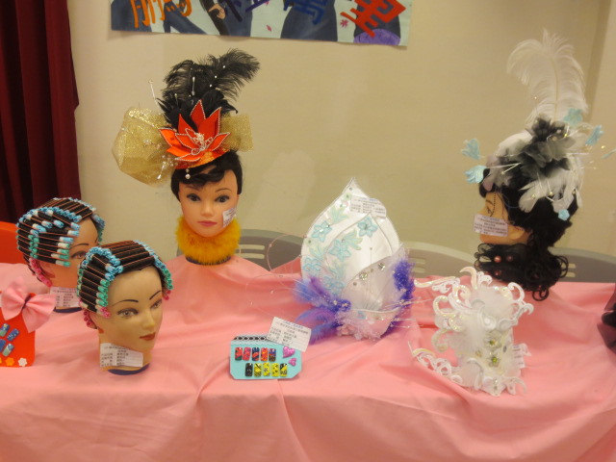 | 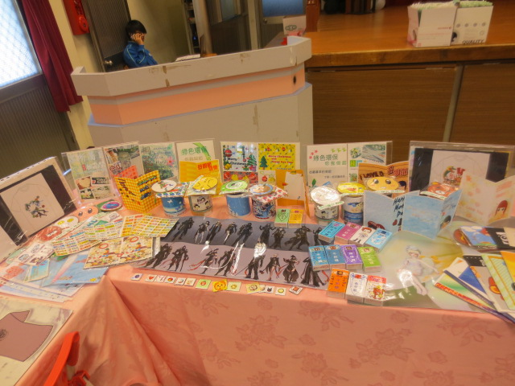
時尚科靜態展示 | 流通科靜態展示

苗栗縣私立中興高級商工職業學校
102學年度第二學期『高中職適性學習社區教育資源均質化』計劃
高職體驗課程-活動照片(二)
一、時間：103年06月12日（星期三） 上午
- 地點：中興商工活動中心及各科專業實習工場
- 主持人：葉校長宗融
<活動進行中>
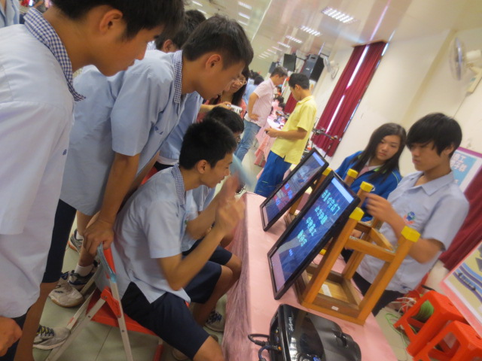 | 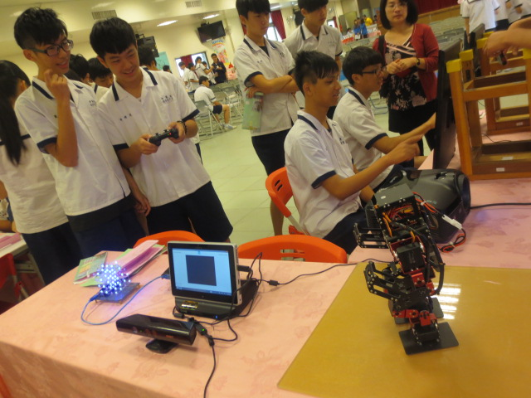
資訊科闖關體驗情形 | 資訊科闖關體驗情形
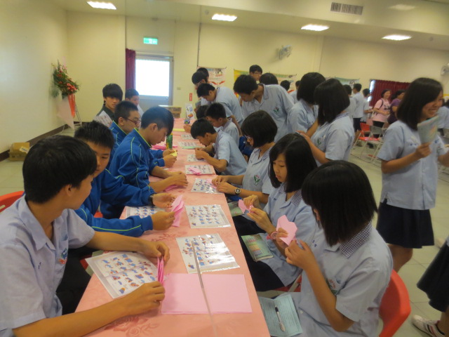 | 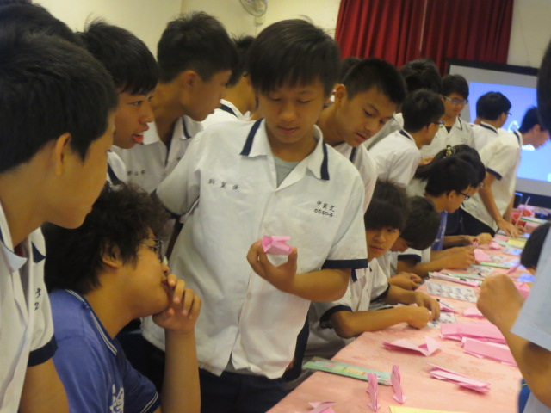
汽車科闖關體驗情形 | 汽車科闖關體驗情形
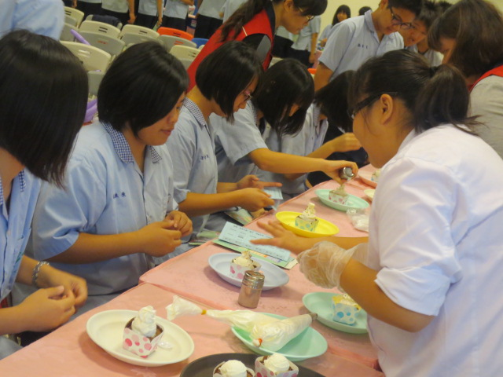 | 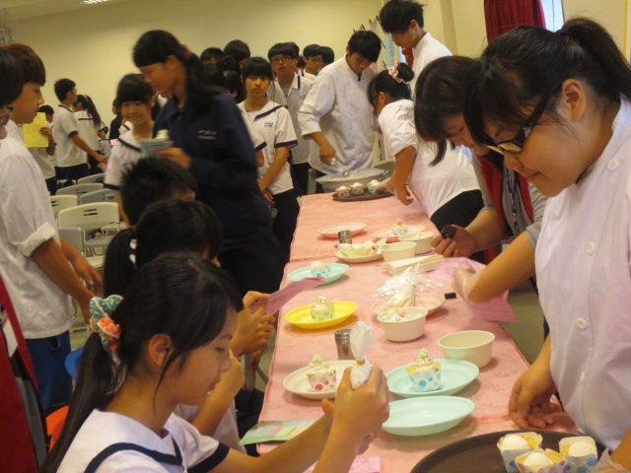
餐飲科闖關體驗情形 | 餐飲科闖關體驗情形

苗栗縣私立中興高級商工職業學校
102學年度第二學期『高中職適性學習社區教育資源均質化』計劃
高職體驗課程-活動照片(三)
一、時間：103年06月12日（星期三） 上午
- 地點：中興商工活動中心及各科專業實習工場
- 主持人：葉校長宗融
<活動進行中>
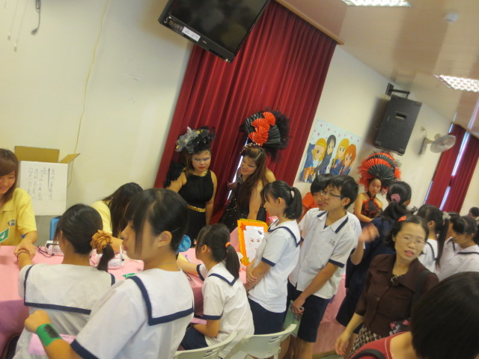 | 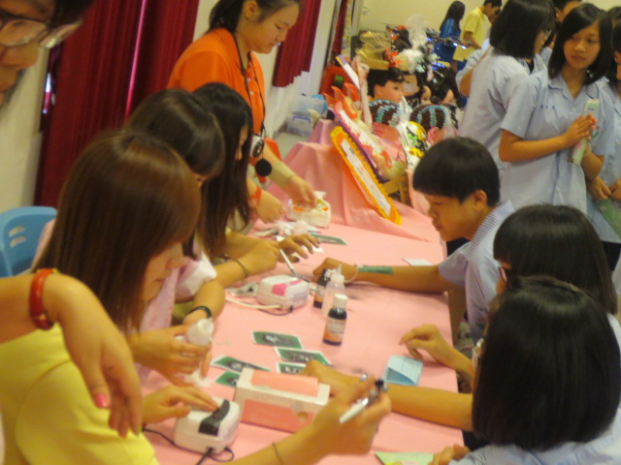
時尚科闖關體驗情形 | 時尚科闖關體驗情形(國中老師也來體驗)
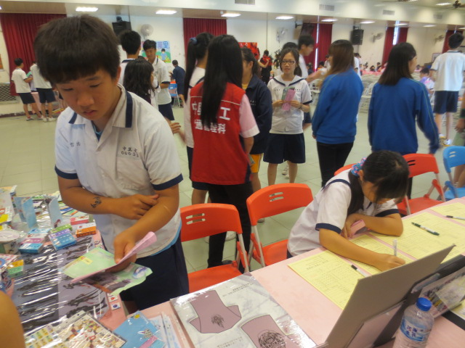 | 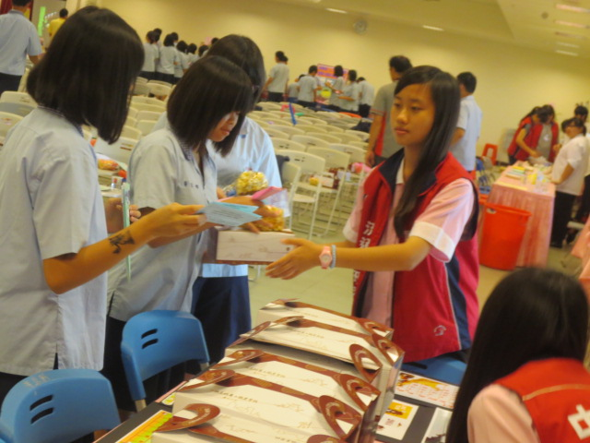
流通科闖關體驗情形(有學生填報名表喔) | 流通科闖關體驗情形
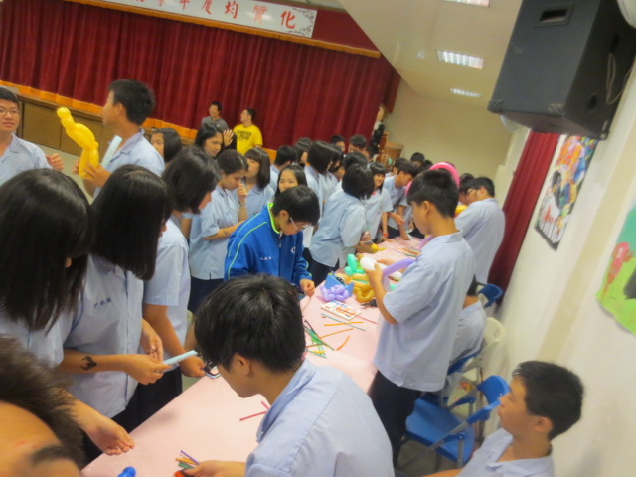 | 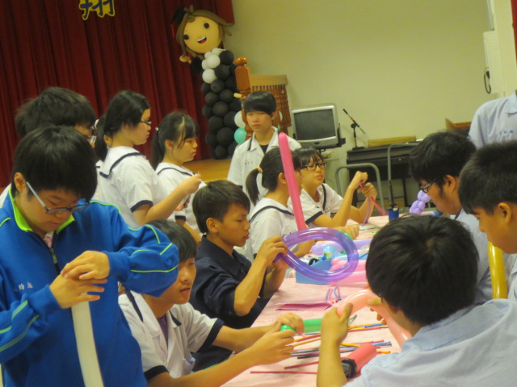
氣球社闖關體驗情形 | 氣球社闖關體驗情形

苗栗縣私立中興高級商工職業學校
102學年度第二學期『高中職適性學習社區教育資源均質化』計劃
期末成果發表會-活動照片(四)
一、時間：103年05月07日（星期三） 上午
- 地點：中興商工活動中心
- 主持人：葉校長宗融
<節目進行中>
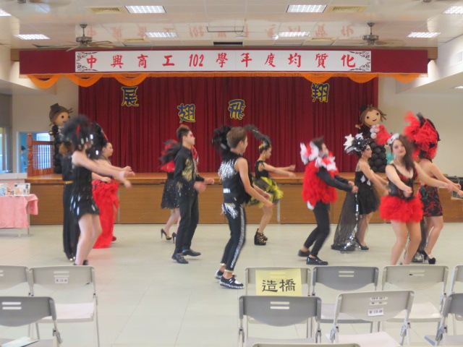 | 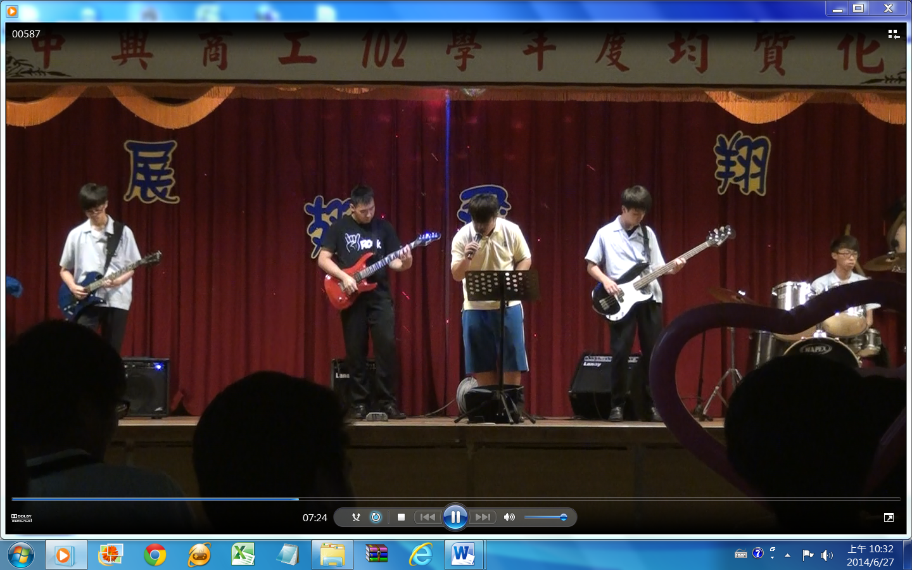
學生闖關體驗同時，時尚科提供走秀表演 | 中興商工熱音社表演
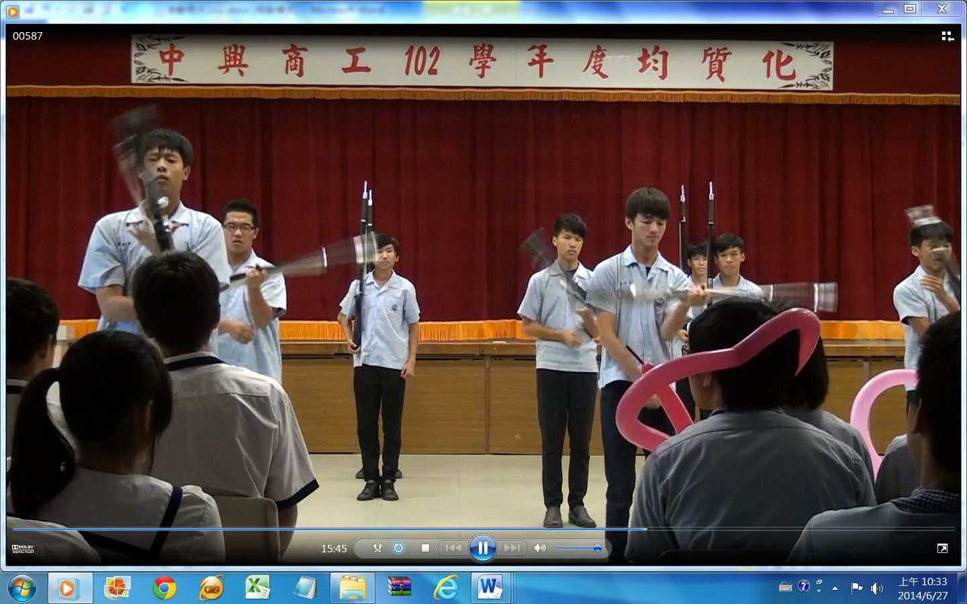 | 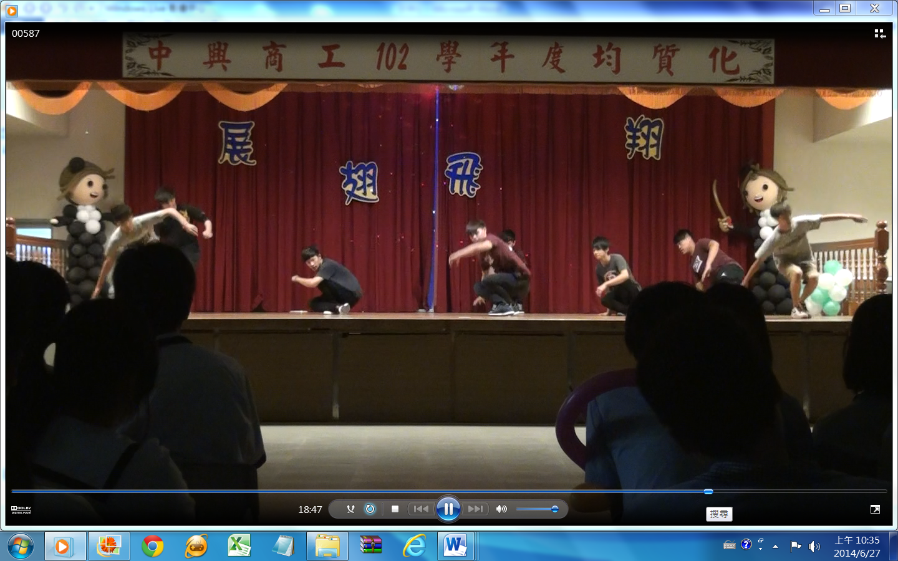
中興商工儀隊社表演 | 中興商工街舞社表演
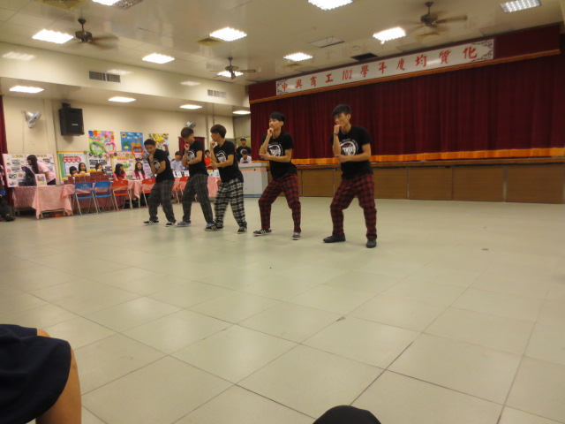 | 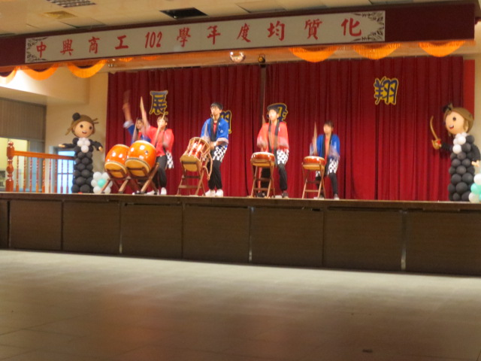
機器人舞表演(育達科大) | 太鼓社表演(育達科大)

